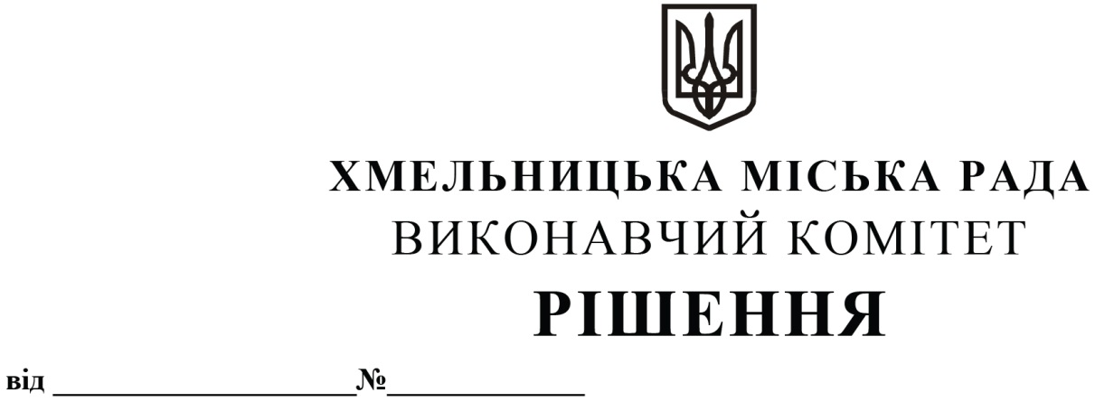

|  |
| --- |
| Про внесення пропозиції на розгляд сесії міської ради про внесення змін та доповнень до рішення тридцять шостої сесії міської ради від 21.12.2023 № 18 |

Розглянувши клопотання комунальних підприємств по зеленому будівництву і благоустрою міста, управляючої муніципальної компанії «Центральна», управляючої муніципальної компанії «Проскурівська», управляючої муніципальної компанії «Озерна», управляючої муніципальної компанії «Південо-Західна», управляючої муніципальної компанії «Дубове», «Елеватор», Хмельницького комунального підприємства «Міськсвітло», товариства з обмеженою відповідальністю «Житлово-експлуатаційне об’єднання», керуючись Законом України «Про місцеве самоврядування в Україні» та Кодексом цивільного захисту України, постановою Кабінету Міністрів України від 09 жовтня 2013 року № 787 «Про затвердження Порядку утворення, завдання та функції формувань цивільного захисту», наказом Міністерства внутрішніх справ України від 31 січня 2015 року № 113 «Про затвердження Примірного положення про формування цивільного захисту», виконавчий комітет міської ради

Вирішив:

1. Внести на розгляд сесії міської ради пропозицію про внесення змін та доповнень до рішення тридцять шостої сесії міської ради від 21.12.2023 № 18, виклавши додаток 1 до рішення в новій редакції, згідно з додатком.

2. Контроль за виконанням цього рішення покласти на управління з питань цивільного захисту населення і охорони праці.

Міський голова Олександр СИМЧИШИН

|  |
| --- |
| Додаток  до рішення виконавчого комітету  від 08.08.2024 № 1267 |
|  |
|  |

Територіальні формуванняцивільного захисту Хмельницької міської субланки

Хмельницької районної ланки Хмельницької територіальної підсистеми єдиної державної системи цивільного захисту

|  |  |  |  |  |  |
| --- | --- | --- | --- | --- | --- |
| № з/п | Найменування територіального формування | Найменування об’єктового формування, підрозділу | Чисельність формування | Орган управління територіальним формуванням | Завдання, які виконує формування |
| 1 | Рятувальна команда | 1 Державний пожежно-рятувальний загін Головного управління Державної служби надзвичайних ситуацій України у Хмельницькій області | 45 | Хмельницьке районне управління Головного управління Державної служби надзвичайних ситуацій України у Хмельницькій області | Проведення аварійно-рятувальних, пошукових та аварійно-відновлю­вальних робіт в місті, гасіння пожеж. Ліквідація наслідків надзвичайних ситуацій регіонального та місцевого рівня. |
| 2 | Аварійно-технічна група | Хмельницька філія ТОВ «Газорозподільні мережі України» (аварійно-газотехнічна бригада) | 10 | Управління комунальної інфраструктури Хмельницької міської ради | Проведення аварійно-рятувальних та інших невідкладних робіт з ліквідації надзвичайних ситуацій у тому числі ситуацій, що виникли внаслідок воєнних (бойових) дій або терористичних актів.  Проведення відновлювальних робіт, що потребують залучення великої кількості людей і техніки у мирний час та в особливий період.  Здійснення заходів щодо життєзабезпечення населення, яке постраждало від надзвичайних ситуацій, воєнних (бойових) дій або терористичних актів. |
|  |  | Хмельницький міський район електричних мереж публічного акціонерного товариства «Хмельницькобленерго» (аварійно-технічна бригада по електромережах) | 44 |
|  |  | Міське комунальне підприємство «Хмельницькводоканал» (аварійно-технічна бригада з водопровідно-каналізаційних мереж) | 12 |
|  |  | Міське комунальне підприємство «Хмельницьктеплокомуненерго» (аварійно-технічна бригада з теплових мереж) | 25 |
|  |  | Комунальне підприємство по будівництву, ремонту та експлуатації доріг (бригада з ремонту та відновлення доріг та мостів) | 21 |
|  |  | Комунальне підприємство по зеленому будівництву і благоустрою міста виконавчого комітету Хмельницької міської ради | 21 |
|  |  | Комунальне підприємство «Управляюча муніципальна компанія «Центральна» | 18 |
|  |  | Комунальне підприємство «Управляюча муніципальна компанія «Проскурівська» | 19 |
|  |  | Комунальне підприємство «Управляюча муніципальна компанія «Озерна» | 16 |
|  |  | Комунальне підприємство «Управляюча муніципальна компанія «Південо-Західна» | 22 |
|  |  | Комунальне підприємство «Управляюча муніципальна компанія «Дубове» | 9 |
|  |  | Хмельницьке комунальне підприємство «Міськсвітло» | 11 |
|  |  | Комунальне підприємство «Комунальне підприємство «Елеватор» | 6 |
|  |  | Товариство з обмеженою відповідальністю «Житлово-експлуатаційне об’єднання» | 5 |
| 3 | Автоколона для перевезення населення | Суб’єкти господарювання, що проводять діяльність в сфері пасажирських перевезень | 116 | Управління транспорту і зв’язку | Проведення евакуаційних заходів при загрозі або виникненні надзвичайної ситуації |

Керуючий справами виконавчого комітету Юлія САБІЙ

Начальник управління з питань

цивільного захисту населення і охорони праці Богдан МОВЧАН